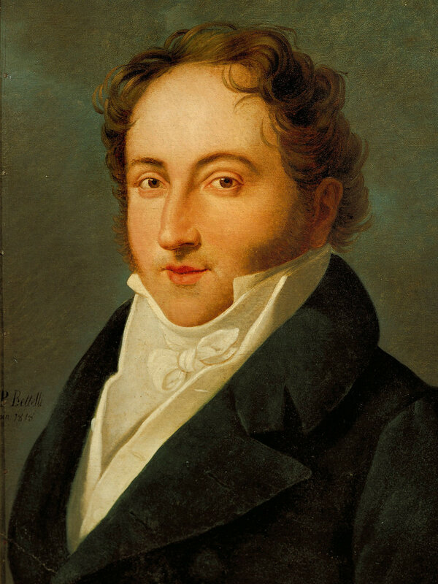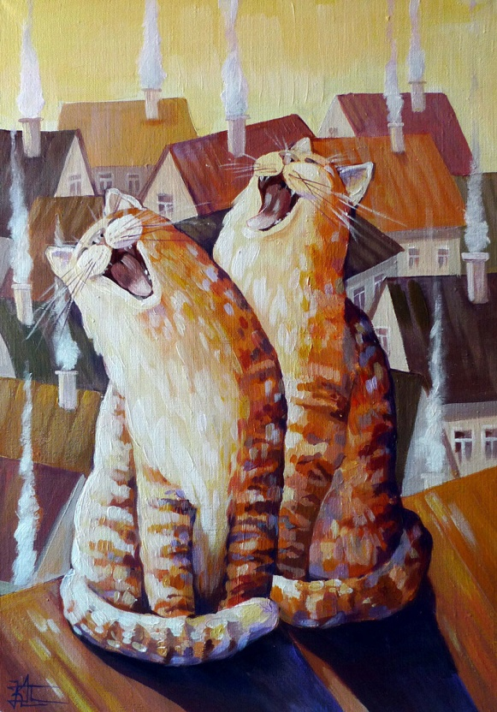
Джоаккино Антонио Россини - гениальный итальянский композитор, дирижер, исполнитель (на нескольких инструментах). С его творчеством связан расцвет итальянской оперы 19века. Антонио Россини родился 29 февраля 1792 года в небольшом итальянском городе Пезаро, расположенном на берегу Венецианского залива. С детства обучался пению, теории музыке и игре на скрипке. Обладая хорошим голосом пел в церковных хорах, выступал как аккомпаниатор и дирижер хора в оперных театрах.
Период интенсивного творчества композитора продолжался около 20 лет. За это время им было создано свыше 39 опер, а так же, духовная и камерная музыка. Многие из этих произведений принесли автору всемирную славу.
Мы предлагаем послушать одно из известных музыкальных произведений композитора "Кошачий дуэт" - это шуточная вокальная пьеса с фортепианным сопровождением изображающая двух мяукающих кошек, а так же, знаменитый номер, беспроигрышный «бис» для любого вокального концерта. Он всегда обеспечивает успех, особенно когда его исполняют блистательные певцы да к тому же еще и актеры.
Для сравнения музыкальное произведение предлагаем прослушать в разных исполнениях: дуэт (Монсеррат Кабалье в паре с дочерью) и церковного хора мальчиков. После первого прослушивания можно провести с детьми беседу по поводу услышанного и задать некоторые вопросы.
- Понравилась ли музыка?
- Кто исполняет - солист, или хор?
- Как ты думаешь, кто это был кот, кошка, а может быть, котёнок?
- Каким тебе показался кот? (сердитым, капризным, хитрым)
- Какой был голос у кошки? (добрый, ласковый, нежный)
Во время повторного прослушивания, музыкальное произведение можно проинсценировать с ребёнком, а затем предложить создать (нарисовать) яркий художественный образ кошки (кота) по мотивам музыкальной композиции.

